中国国际贸易促进委员会
机关服务中心2022年部门预算

二○二二年四月
目 录
第一部分 中国贸促会机关服务中心部门概况 …………………2
第二部分 中国贸促会机关服务中心2022年部门预算表………3
（一）部门收支总表…………………………………………………3
（二）部门收入总表…………………………………………………4
（三）部门支出总表…………………………………………………5
（四）一般公共预算基本支出表……………………………………6
（五）政府采购支出表 ……………………………………………7
第三部分 2022年部门预算情况说明 ……………………………9
第一部分 中国贸促会机关服务中心部门概况

中国贸促会机关服务中心（以下简称：中心）是中国贸促会机关后勤服务机构，为中国贸促会直属事业单位。其主要职责是：负责机关后勤服务工作和授权的行政管理工作，为机关行政运行提供保障，实行有偿服务；负责全会的安全保卫工作；负责机关住房制度改革和职工住房管理工作；负责机关及本单位固定资产的实物管理；根据授权开展经营活动，向社会提供有偿服务。

第二部分 2022年部门预算表
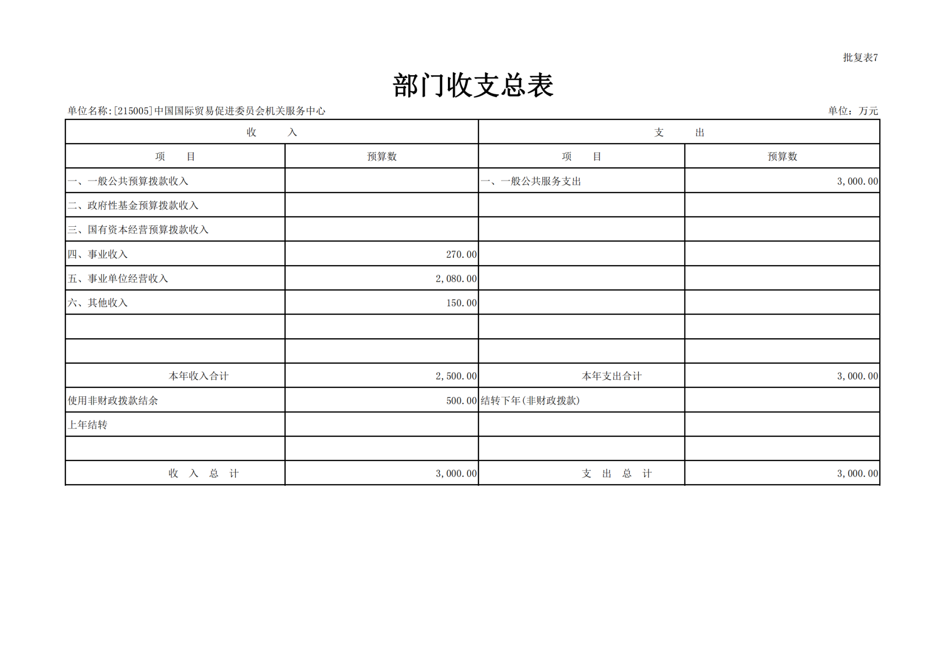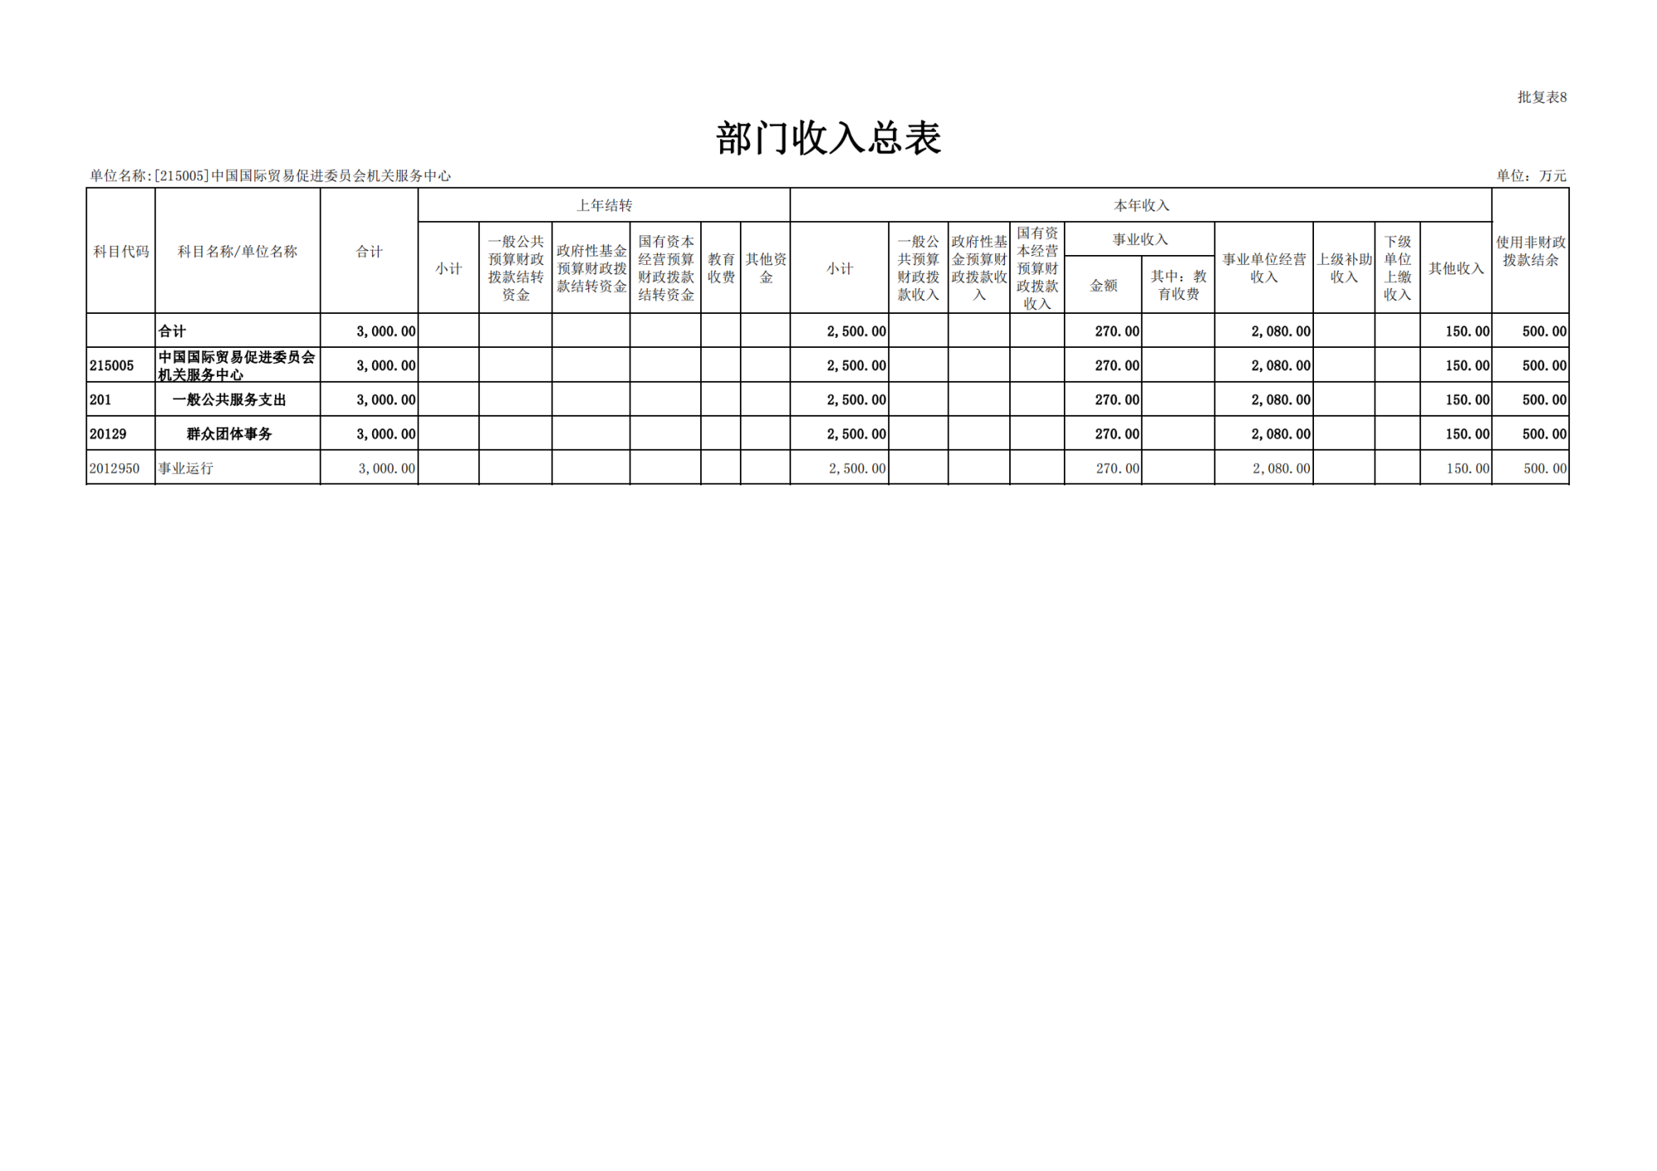

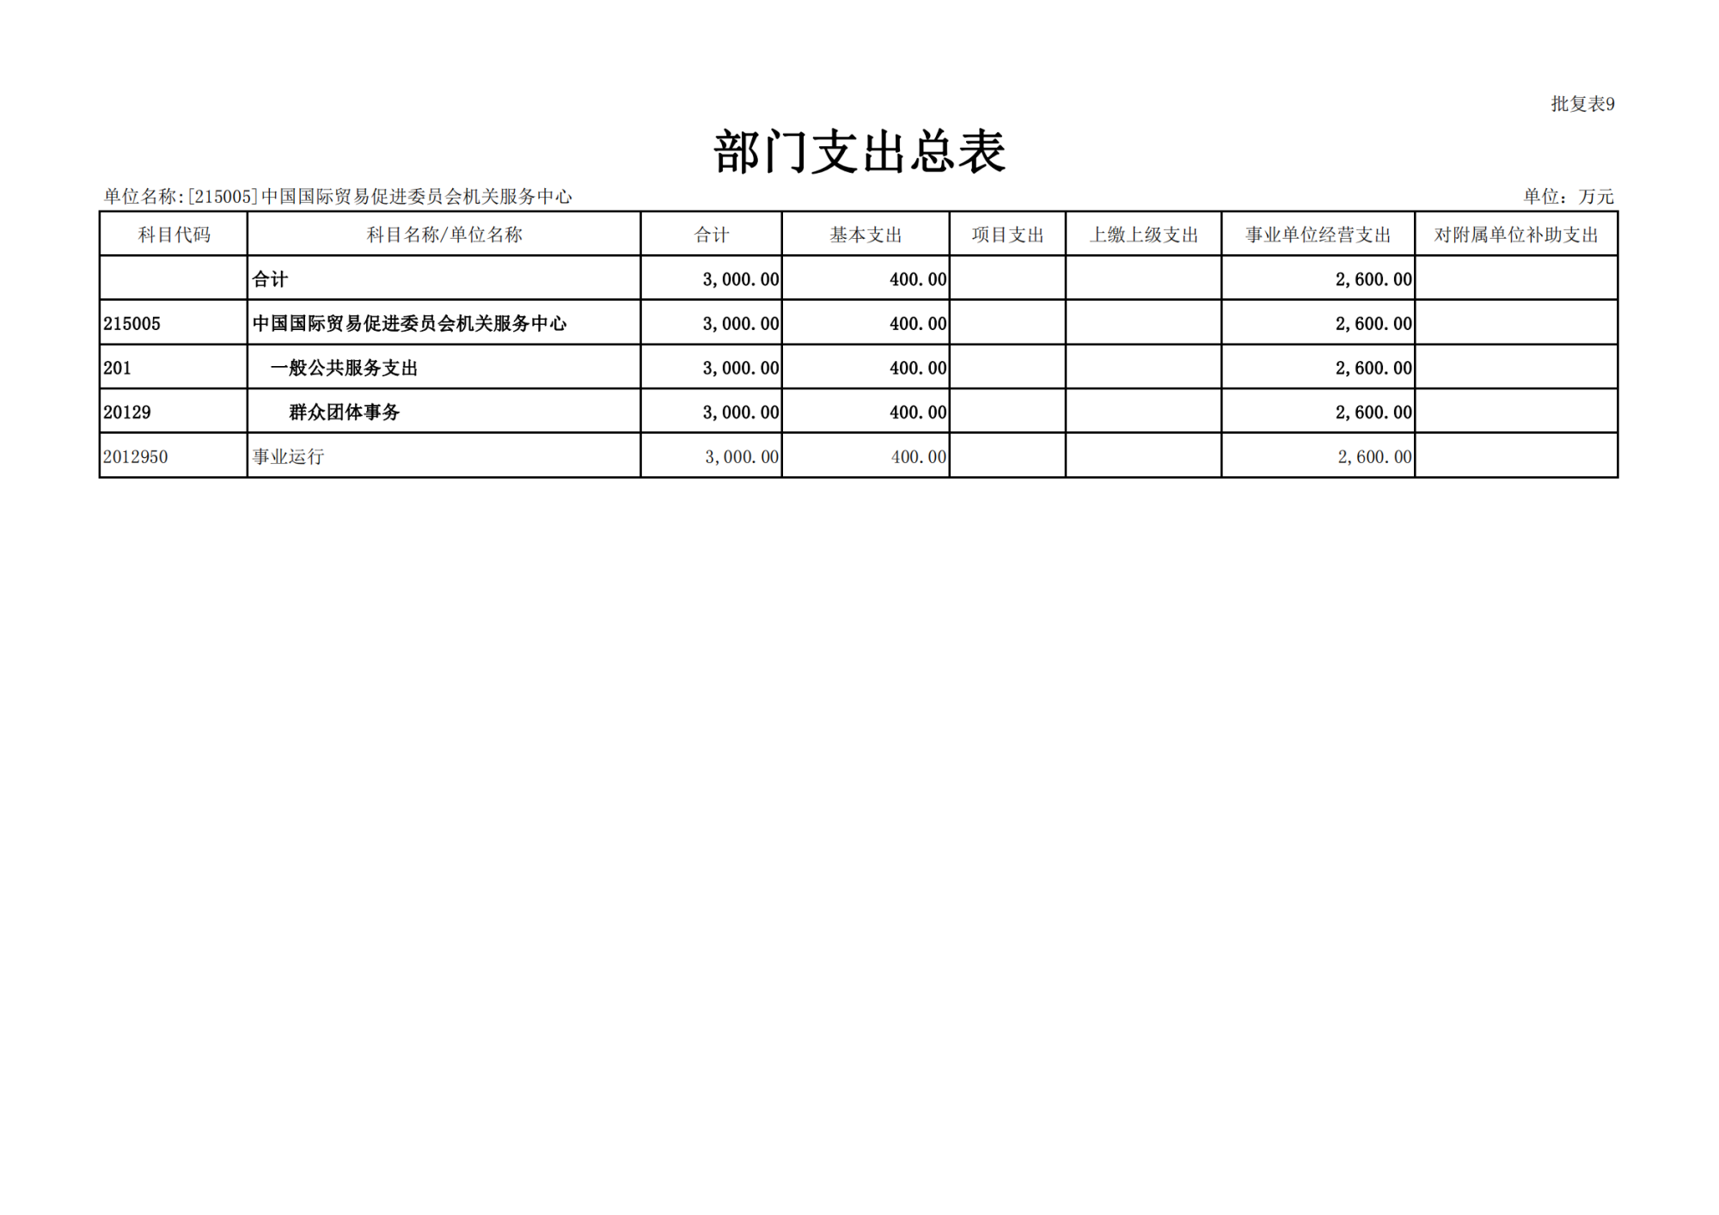

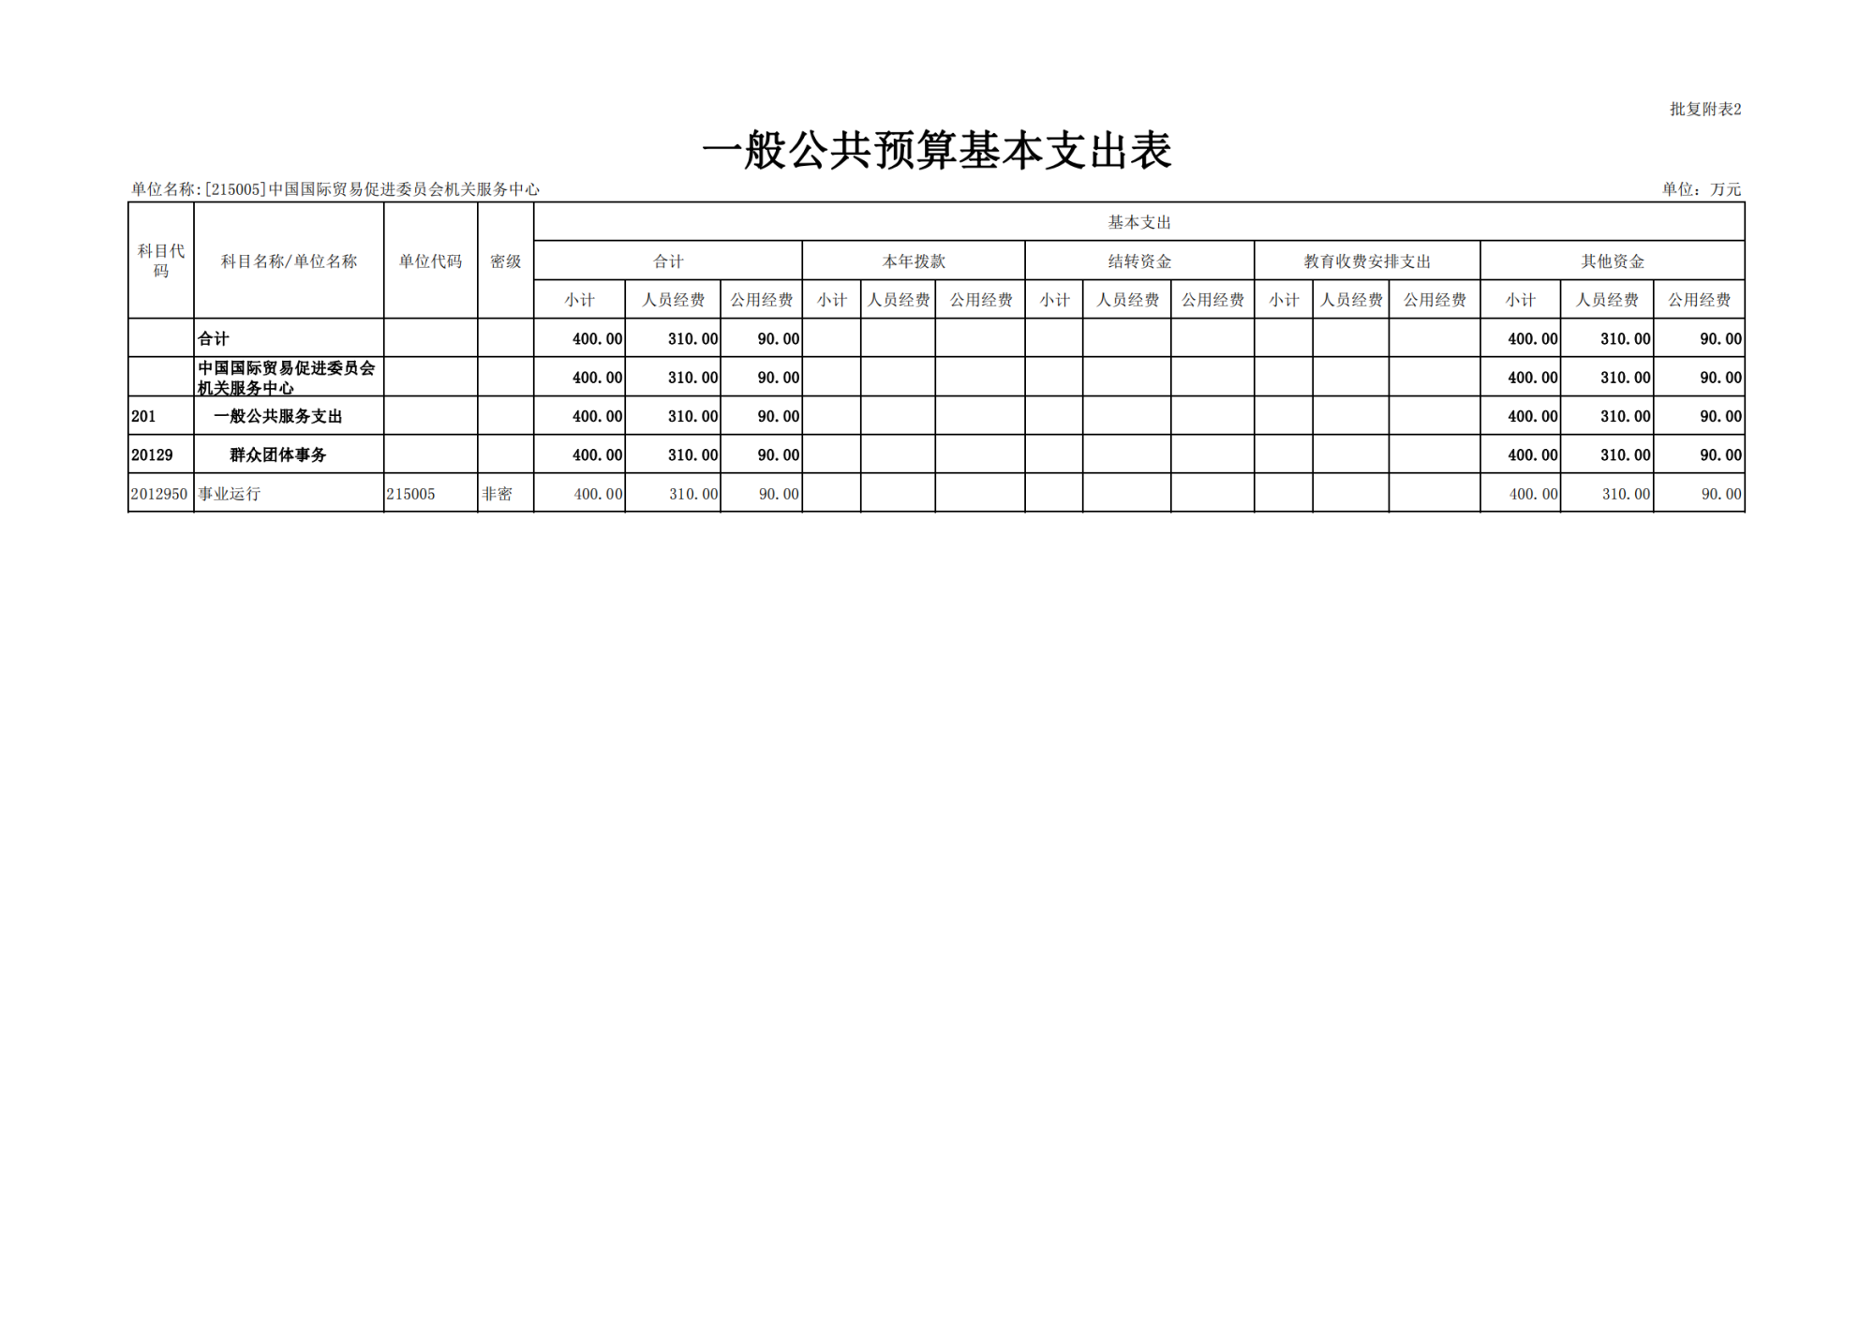

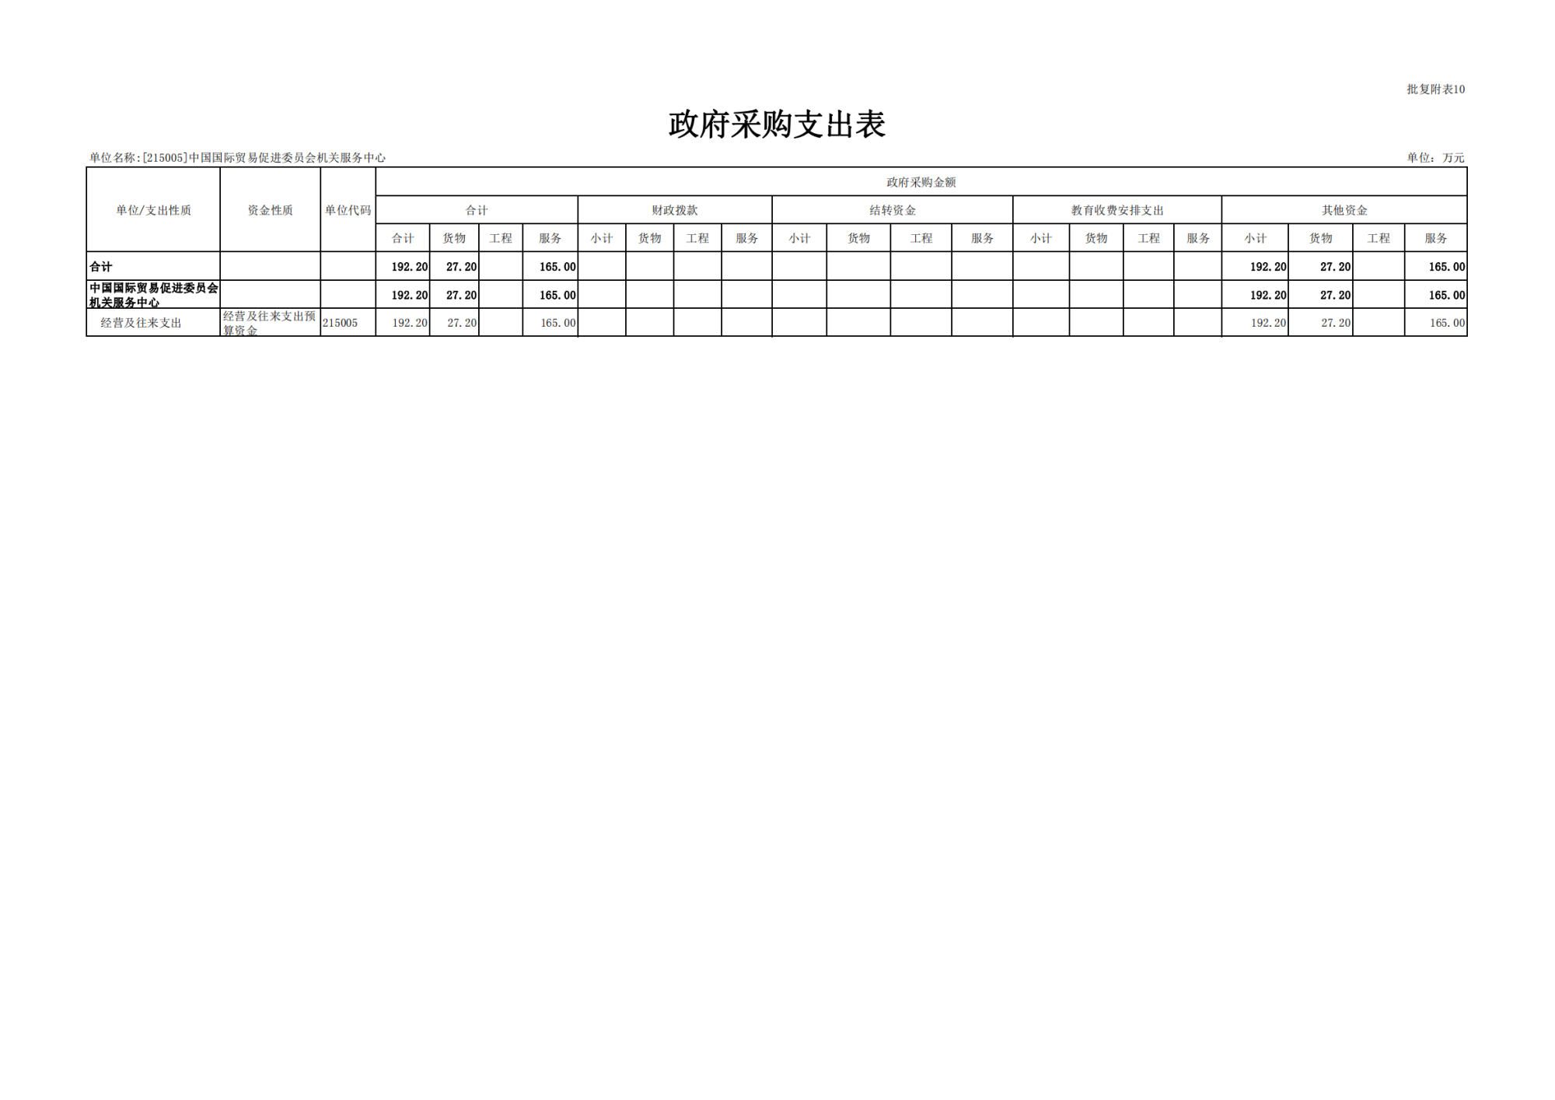

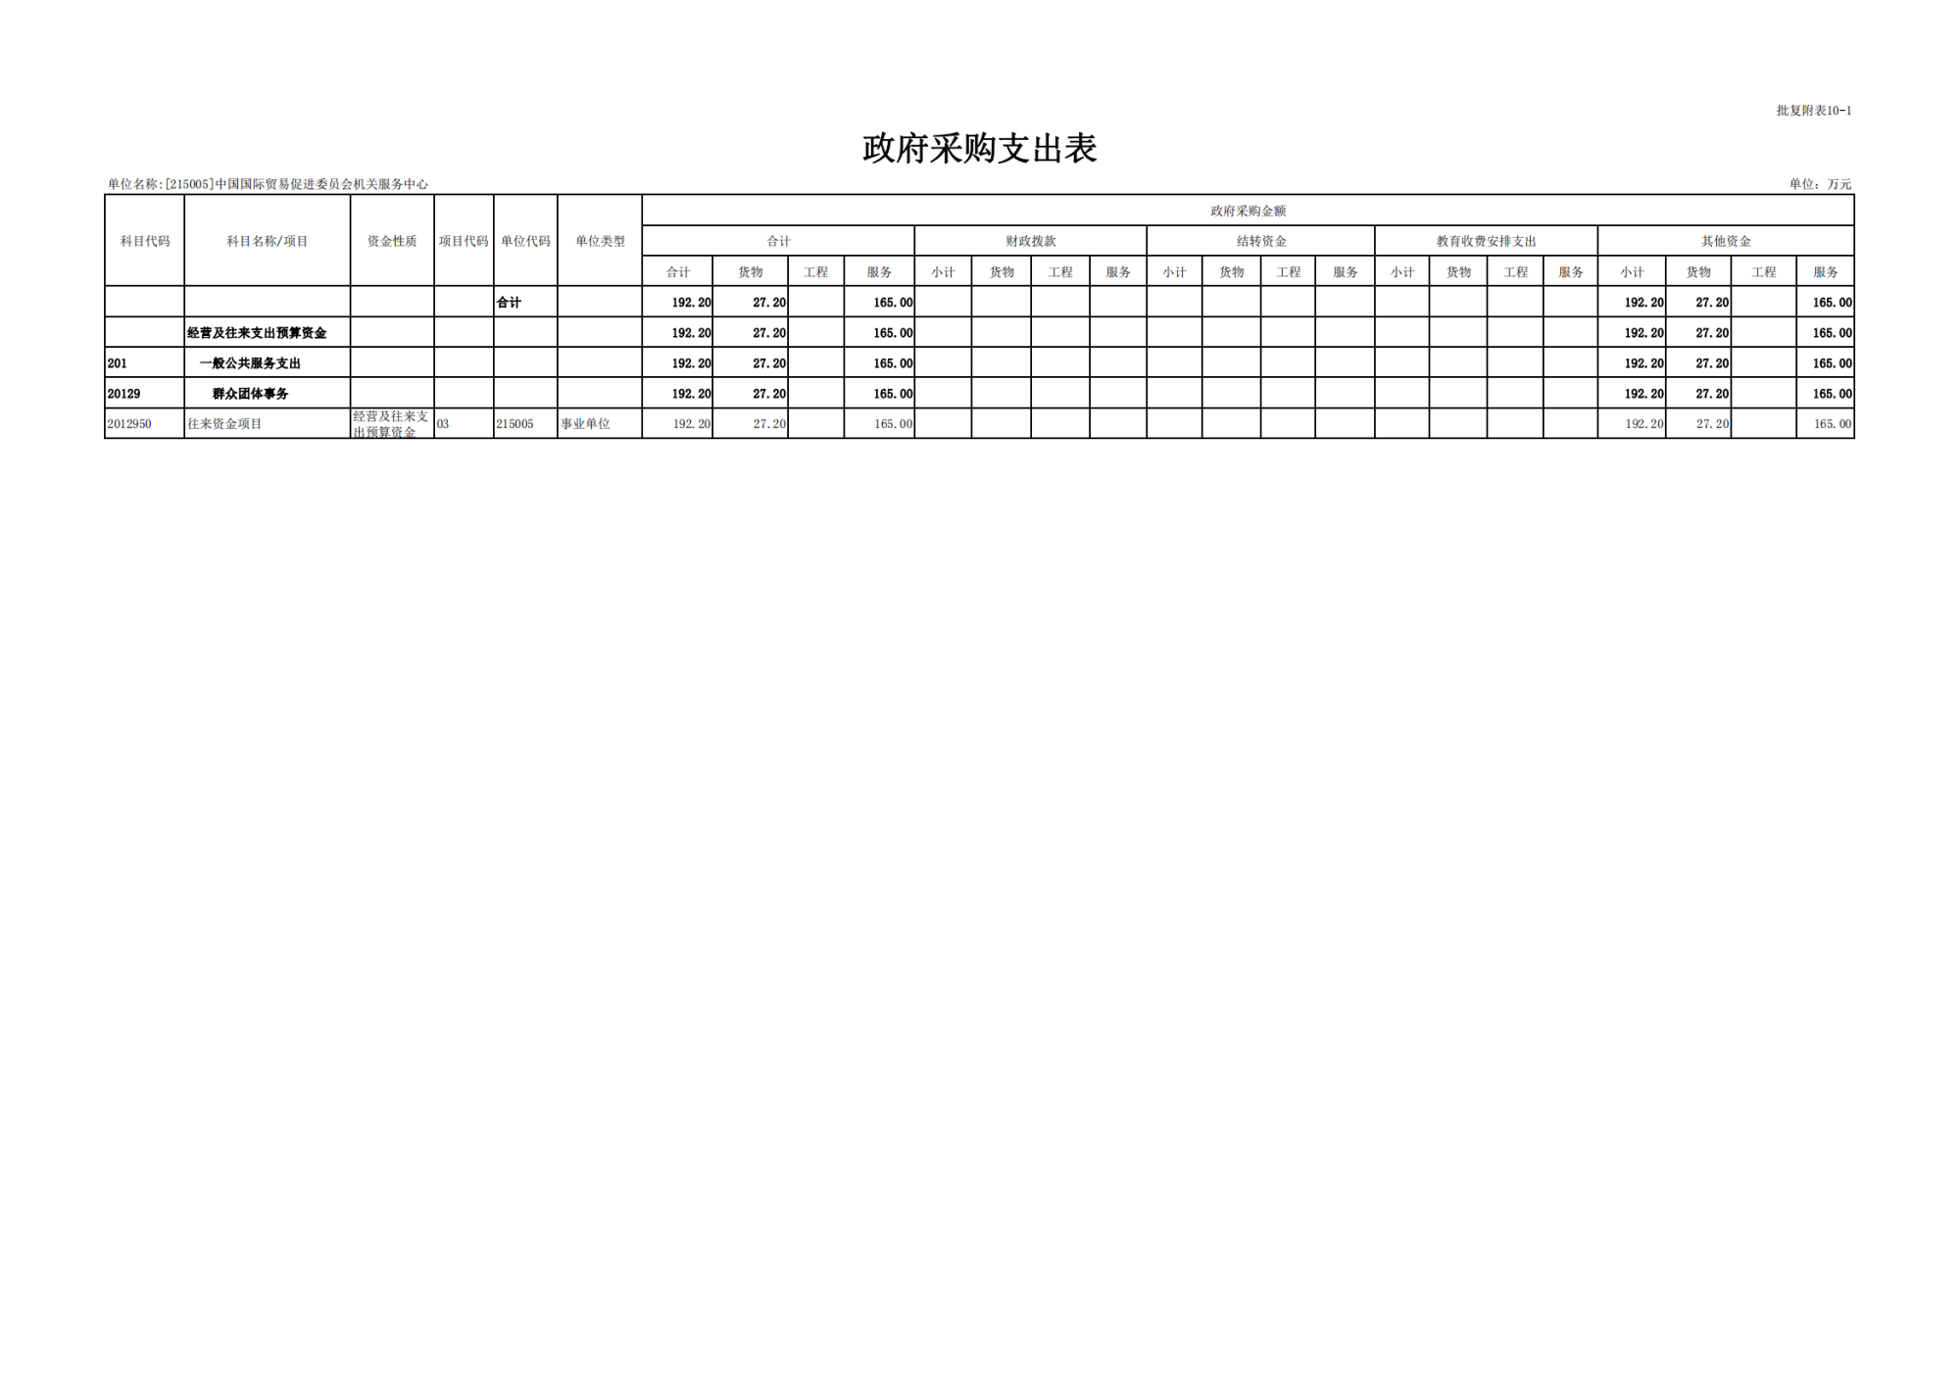
第三部分 2022年部门预算情况说明
一、收入预算
2022年收入预算3,000万元。其中事业收入270万元，事业单位经营收入2080万元，其他收入150万元，使用非财政拨款结余500万元。
二、支出预算
2022年支出预算3,000万元，根据预算分类和日常核算要求，上述总支出将划分为基本支出400万元，占比13%；经营支出2,600万元，占比87%。
（一）基本支出预算
2022年人员经费预算310万元,日常公用经费预算90万元。
（二）经营支出预算
2022年中心经营支出预算2,600万元，主要用于中心后勤服务经营支出，包括人员经费、安全保卫、食堂支出及政府采购等。其中，政府采购支出预算192.2万元。

